**Impacto sociodemográfico de la COVID-19**

La COVID-19 afecta en distinto grado a los diversos grupos que componen la población residente en Cantabria y España. En este apartado se presentan los datos básicos demográficos de la población, centrándose en conocer las características y distribución espacial de los colectivos más afectados, mayores de 60 y 65 años. Así mismo, se ofrecen datos de estructurada de hogares, con especial foco en los mayores que residen solos, para entender las circunstancias del confinamiento de estos.

Desde la salud y el sistema sanitario, se incluye información relativa a las dotaciones hospitalarias totales y públicas, los profesionales colegiados en activo, morbilidad hospitalaria y defunciones según la causa de la muerte que permitirán el análisis y las comparaciones con la situación actual.

**Indicadores de impacto de medición directa**

En los indicadores demográficos la tasa de variación interanual, es decir el crecimiento habido en el periodo con respecto al mismo periodo del año anterior, permite estudiar la evolución de las poblaciones, y para el estudio de su estructura se ha recurrido a la evolución del peso de dichos colectivos.

Los datos de salud se estudian a través de la evolución en el tiempo y en los territorios de los fenómenos acaecidos, respecto al total de población a las que afectan, por ello se ofrecen tasas por cien mil habitantes.

Los indicadores se presentan clasificados por temáticas y ofrecen información para Cantabria y España.

**VISION GLOBAL**

Demografía. Tasas de variación interanual (%).

1. Quitamos lo de tasas de variación o se deja y se añade Proporciones respectos población total.

Demografía. Tasas de variación interanual (%) y Proporciones respecto población total (%)

1. Fuente Incluir la Fuente de Hogares: Fuente: ICANE a partir de la Encuesta Continua de Hogares, INE

Salud. Tasas de variación interanual (%).

1. Cambiar texto por 🡪Sanidad. Tasas respecto al total de población residente

Defunciones. Tasas de variación interanual (%).

1. Cambiar texto por 🡪Defunciones. Tasas por 100.000 habitantes

**MAPAS MUNICIPALES (Población 60 y+ años)**

Todos son de población de 60 y más años, no sé por qué se me quedó lo de 30. Incluir fuente

Fuente: ICANE a partir de la explotación de microdatros del Padrón Municipal de Habitantes, INE

Las categorías estaban en las imágenes de la última hoja del Excel. Os las paso de nuevo. Por colores dejaría en verde el del total, hombres en azul, mujeres en rojo. Los mismo que en la aplicación de casos

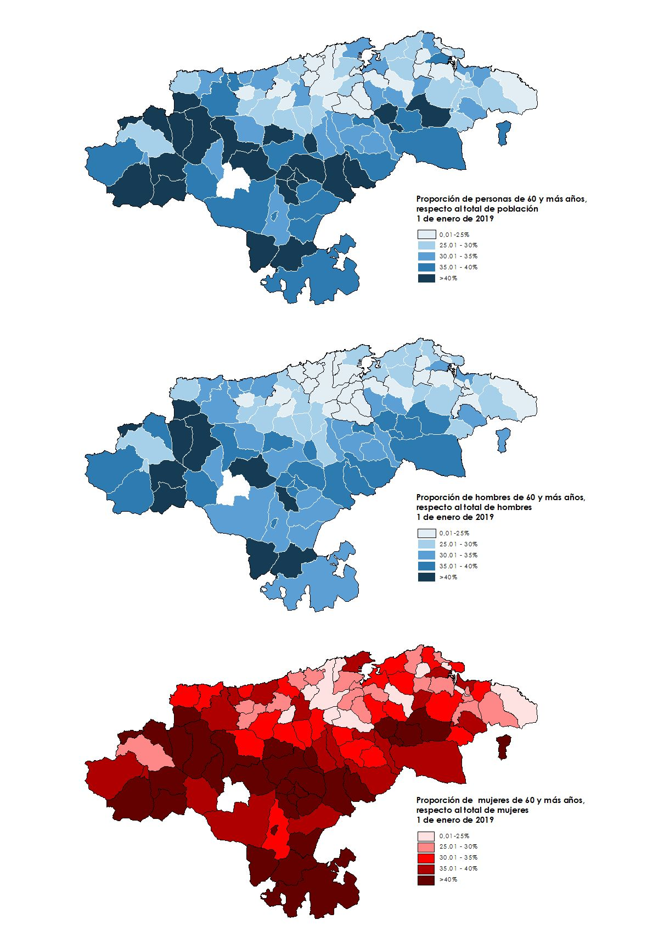

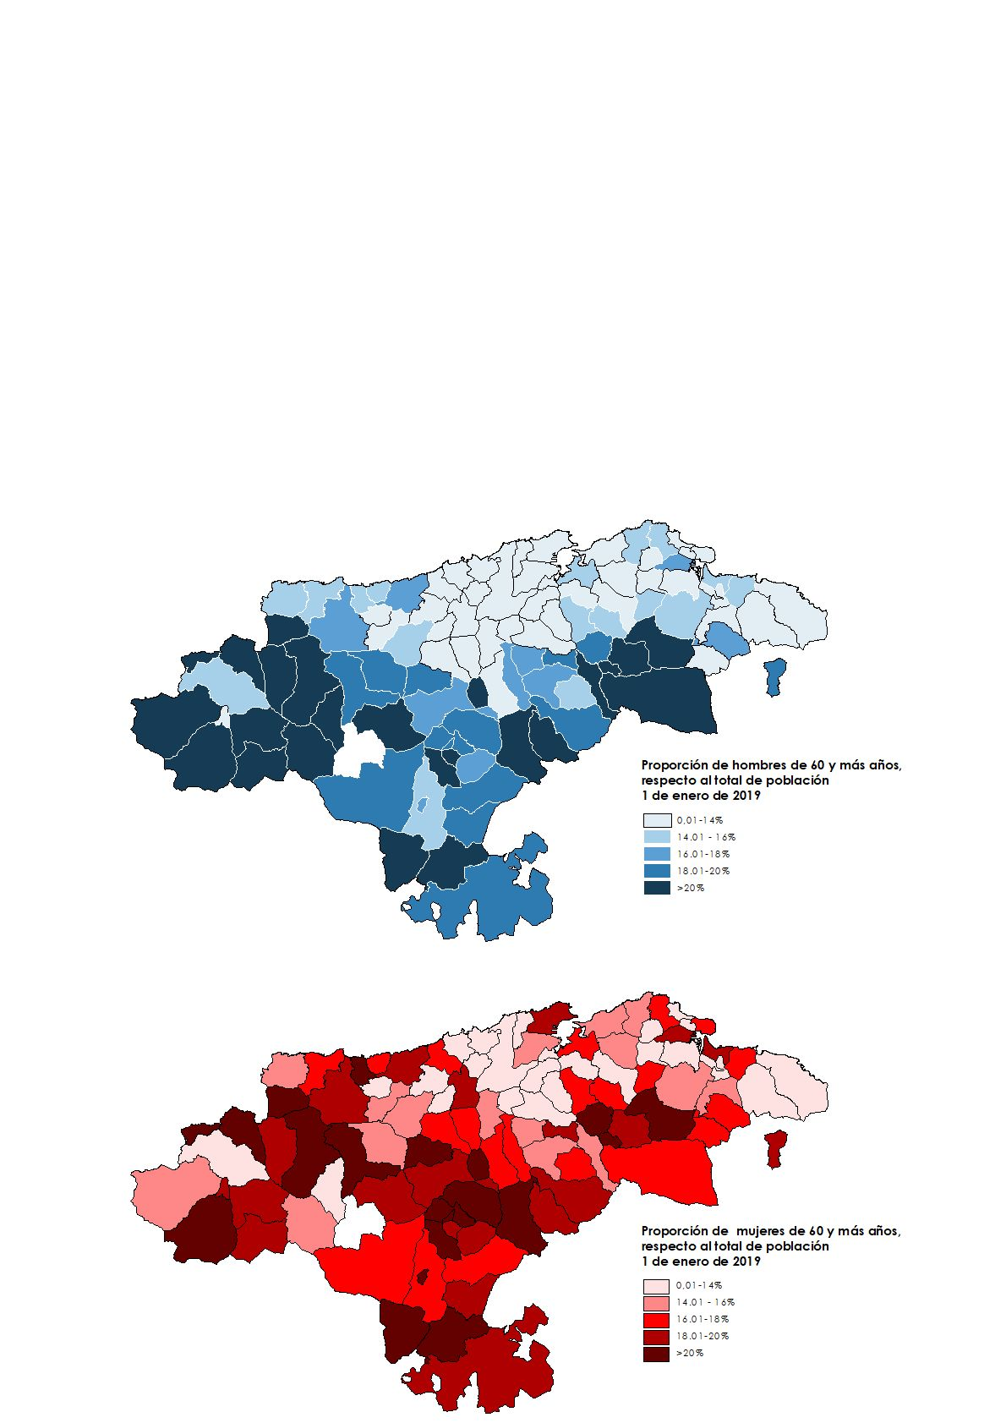

**DEMOGRAFÍA**

Faltaría poner el apartado de Demografía, con la evolución de población desde 2000 o incluirlo en Hogares, llamándolo Demografía y Hogares

**HOGARES**

La Encuesta continua de Hogares comienza en 2013, ¿se podría dejar los gráficos desde ese año?

**Fuente:** Fuente: ICANE a partir de la Encuesta Continua de Hogares, INE

**PROFESIONALES SANITARIOS**

Pondría la tabla de evolución

Fuente: ICANE a partir de Estadística de Estadística de Profesionales Sanitarios Colegiados, INE

**DOTACIÓN HOSPITALARIA**

1. Yo lo dejaría en un solo apartado, juntos total hospitales y hospitales públicos.
2. Podría la tabla de camas en uso de públicos y totales
3. Quitar el gráfico de Quirófanos porque no dice nada y la de camas de agudos porque hay pocos datos en la serie.
4. Os paso de nuevo la tabla que había un dato más calculado
5. Fuente: ICANE a partir de Estadística de Centros Sanitarios de Atención Especializada, Ministerio de Sanidad

**DEFUNCIONES POR CAUSA DE MUERTE**

1. Quitar del grafico España, que con solo dos meses no sirve de nada